Projekat „Zaštita životne sredine“ je uspješno realizovan u periodu mart –april. U tekućoj , 2019/2020. školskoj godini, ovo je drugi STEM projekat.
Zaštita životne sredine je skup odgovarajućih aktivnosti i mjera kojima je cilj sprječavanje onečišćenja i zagađenja okoliša, sprječavanje nastanka šteta, smanjivanje i/ili otklanjanje šteta nanesenih okolišu, to jest životnoj sredini, te povrat životne sredine u stanje prije nastanka štete.
Realizovane aktivnosti su primjer za nastavu u nižim razredima osnovne škole, prema STEM i STEAM pristupu, jer je tema „Zaštita životne sredine“ realizovana kroz sve STEM predmete, ali i predmete koji pripadaju jezičkoj i umjetničkoj komponenti. Ovaj projekat je obuhvatio sve naše učenike od prvog do četvrtog razreda, njihove roditelje. Sve aktivnosti su realizovane putem platforme Office 365, jer se nastava realizuje ON-LINE putem, zbog pandemije Covid-19. Projekat je planiran ranije, kao i aktivnosti vezane za projekat. Planirano je da realizovane aktivnosti se predstave na DAN PLANETE ZEMLJE, 22.4. 2020. godine kroz izložbu svih dječijih radova, priredbu koja bi se održala u dvorištu naše škole. Međutim, zbog novonastale situacije i pojave virusa Covid-19, u našem Kantonu Sarajevo, nastava se odvija putem platforme Office 365 i On-line putem i nema okupljanja još dugo. Sve to nas nije zaustavilo u našim namjerama i radu. Mnogo je materijala napravljeno. Mnogo je novih strategija primijenjeno. Nastavnici, djeca i njihovi roditelji su se mnogo potrudili. Svima nama su svojim radovima poslali poruku.

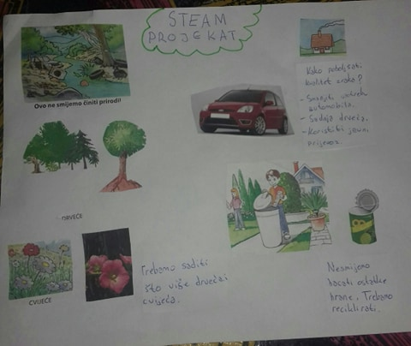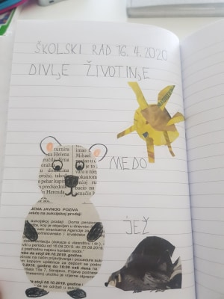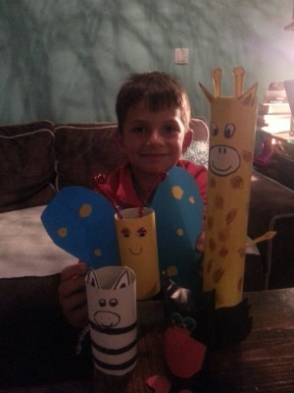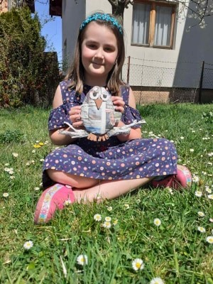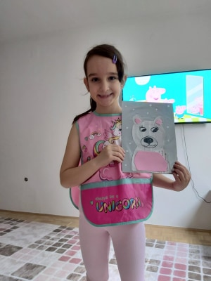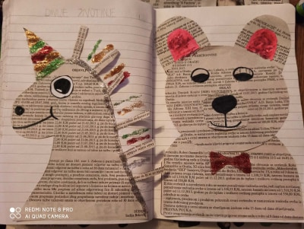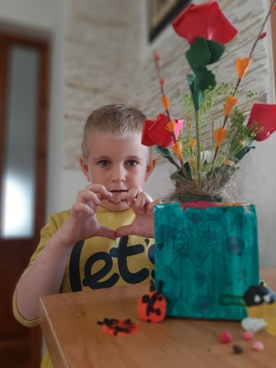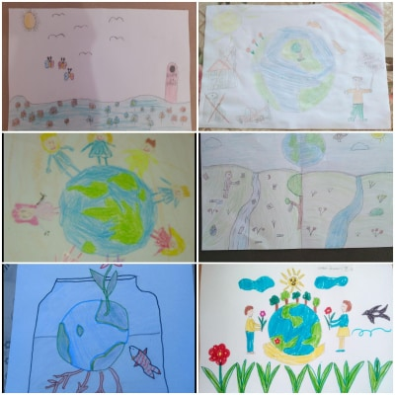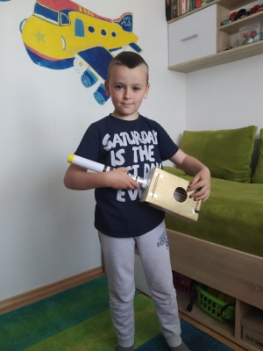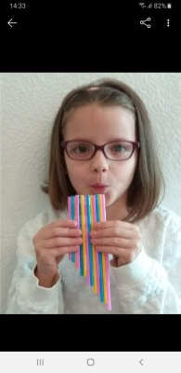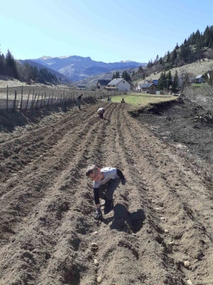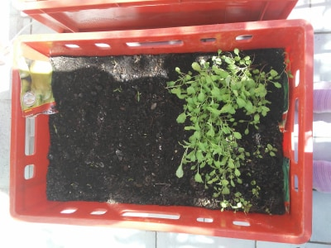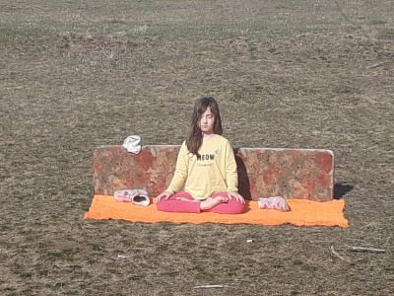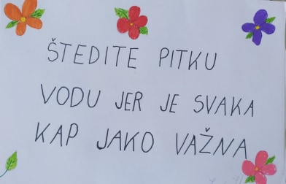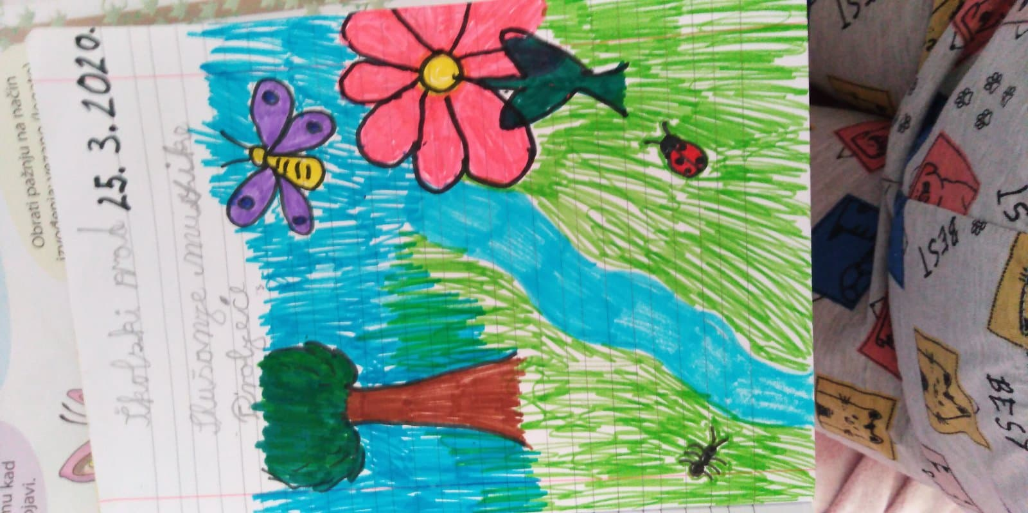

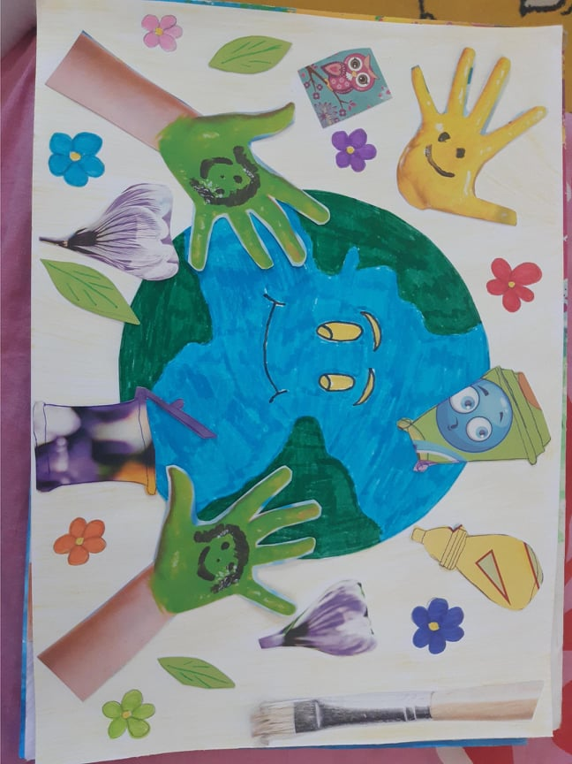

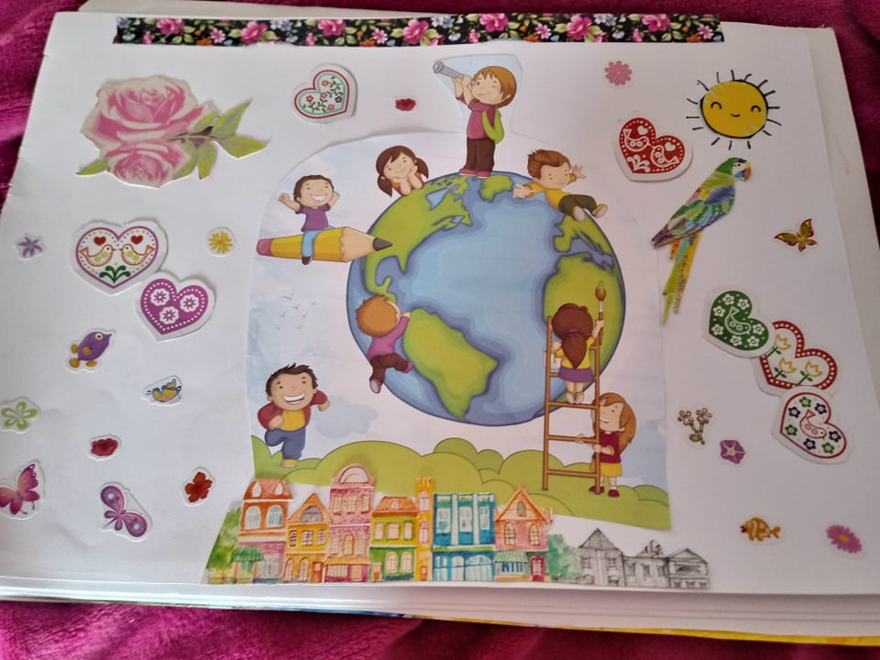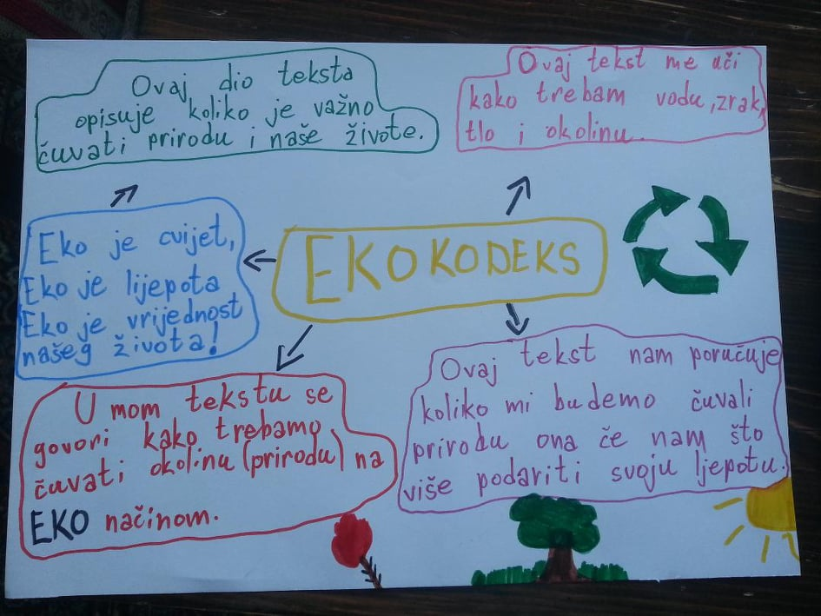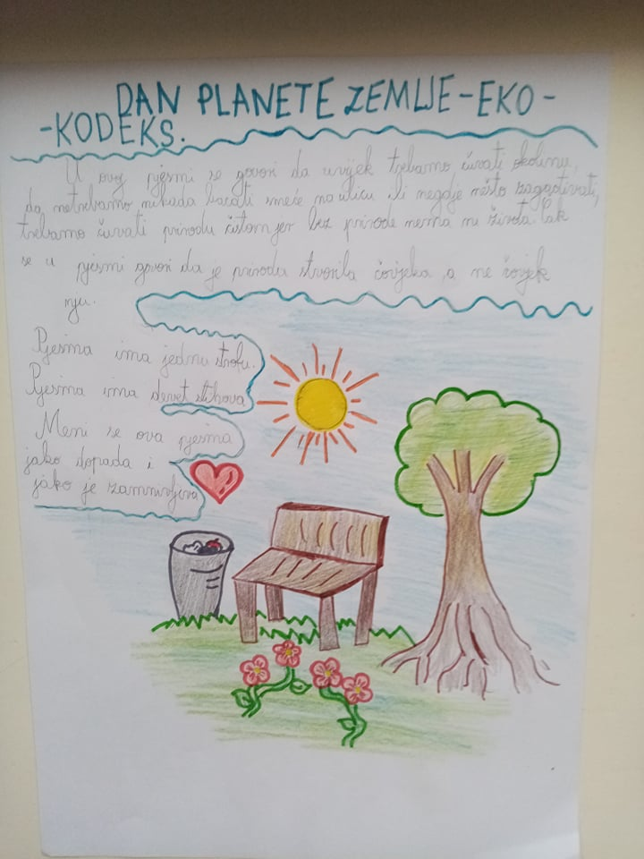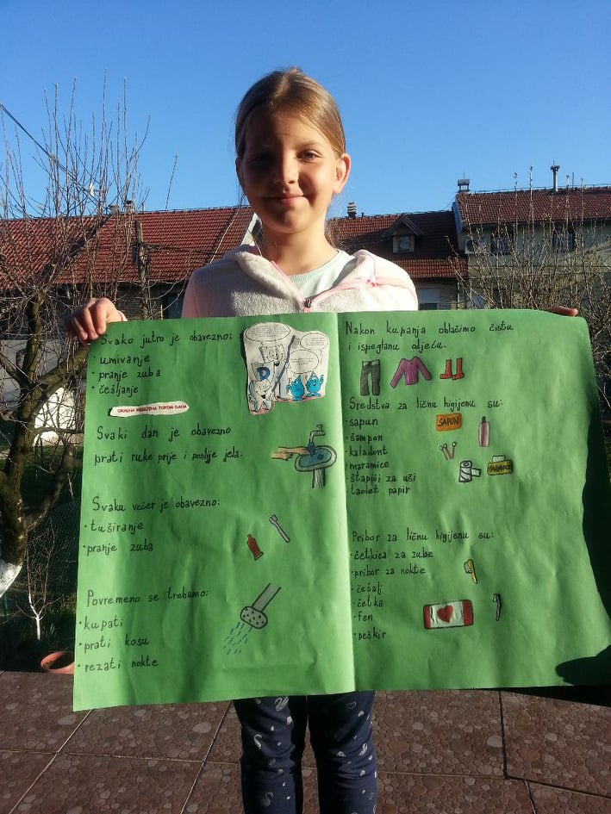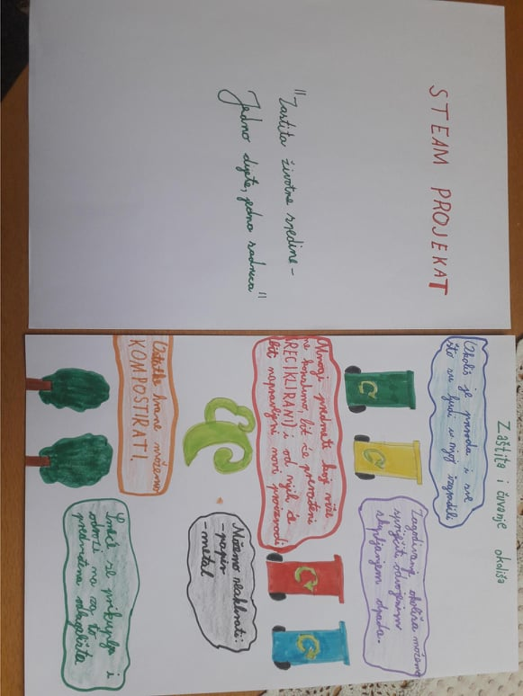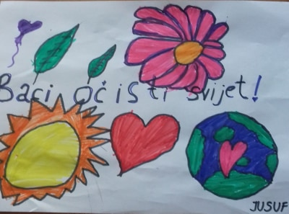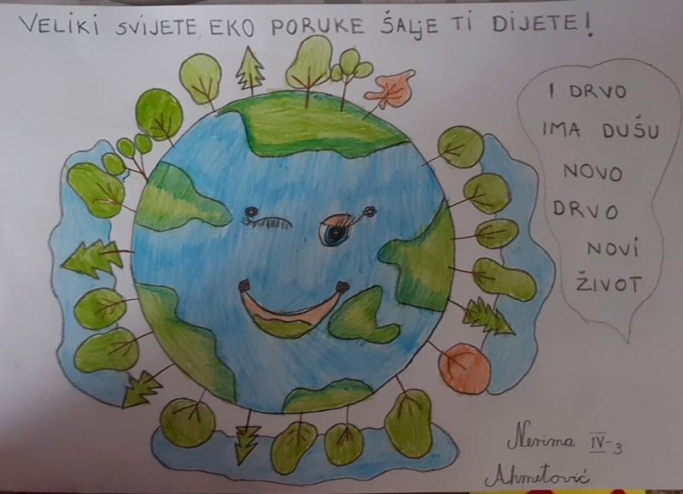
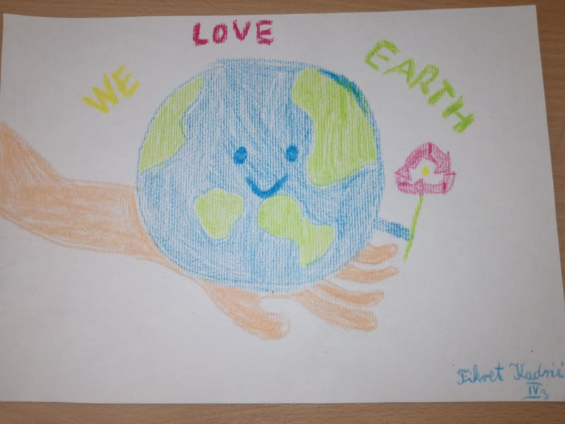 Pr